42. GRUPO DE CATEQUESIS
Cómo animarlo

El grupo de catequesis es una realidad vital, plural, evolutiva, social, vivencial. Y el grupo es algo más que la suma de las personas que lo constituyen. Por eso en la catequesis estudiar bien lo que es el grupo y los lenguajes con que se debe hablar al grupo es algo de suma importancia pedagógica y psicológica.

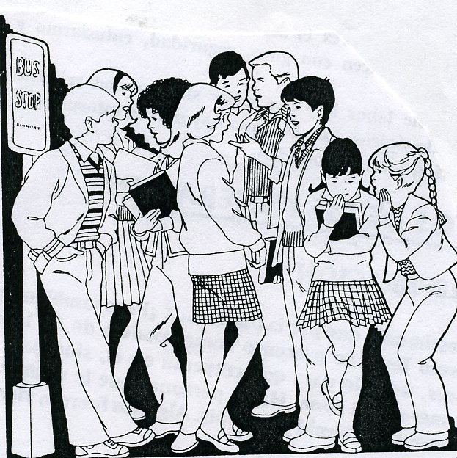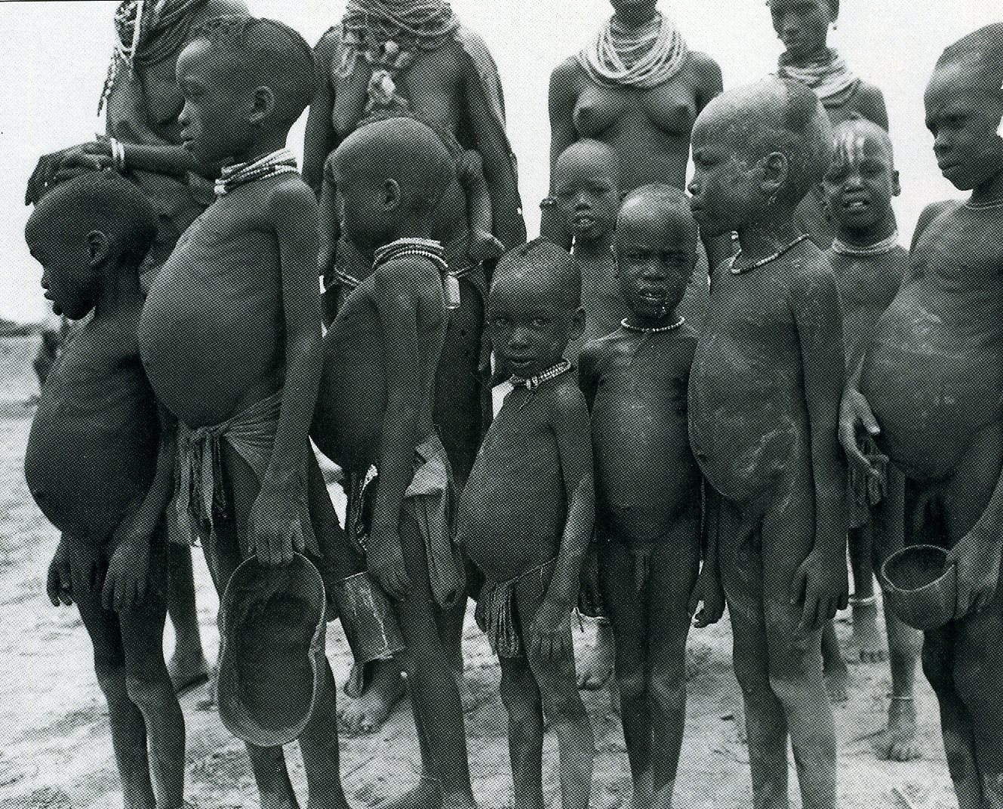

Cada grupo, blanco o negro, como cada persona, es diferente

- Identidad del Grupo

El catequista debe recordar con frecuencia algunos principios interesantes:

- El grupo es formativo por sí mismo, gracias a las relaciones que estimula y a las ayudas espontáneas que proporciona a los miembros. En el grupo el hombre se descubre, se sensibiliza y se enriquece de manera natural y agradable.

- El hombre no está hecho para la soledad sino para la convivencia. Este principio es valido en general, pero decisivo en los aspectos religiosos.

- El catequizando tiene ya diversas experiencias de grupo: familia, amigos, colegio, barrio, equipo deportivo... El grupo de catequesis es especial en cuanto aporta una nueva dimensión a la persona.

Cuando el grupo cumple con su función de ser espacio vital para la expresión personal, resulta una de las fuerzas más decisivas para la configuración de la personalidad en lo humano. Y también es imprescindible para la formación de la religiosidad, de las expresiones espirituales, sobre todo de la fe personal.

Por ese motivo el catequista tiene que cuidar con especial interés y esmero la dinámica que emplea para hacer eficaz la vida de su grupo y orientar la educación de la fe en los catequizandos.

No es posible al cristiano madurar en su fe de manera aislada, sino que necesita conseguirlo con normalidad en medio de sus oportunidades de convivencia. En el seno de un grupo humano, de un conjunto de personas, es como se busca, se encuentra, se vive, se comparte, se celebra la fe.

Proceso del grupo

No siempre es posible hacer grupos perfectos. Cierto realismo exige que los grupos sean, como las personas, reales, dinámicos, flexibles, vivos. Para llevar bien un grupo, hay que estar a igual distancia de la tolerancia y del perfeccionismo. Sin realismo, el grupo puede transformarse en una plataforma de tensiones. Con sentido práctico, y sobre todo con juicio abierto, el grupo es una oportunidad irremplazable de formación.

El catequista debe hablar con el grupo como si se tratara de un ser vivo, no simplemente de un equipo de trabajo. El grupo, como las personas, vive, siente, piensa, espera, sufre, crece, enferma, muere... Hay que mirarle con amor, respeto, interés, cercanía, serenidad. Y hay que acompañarle en su camino.
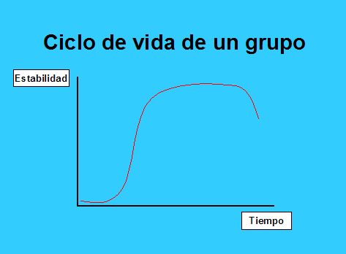

Las etapas del grupo deben ir diciendo al catequista cómo debe hablar. Los lenguajes grupales del catequista deben adaptarse a cada momento del proceso.

1. El grupo nace.

Conviene que su nacimiento resulte sano y agradable. Se agrupan los miembros, se descubren, establecen vínculos de simpatía y de comprensión.
Se precisan buenas técnicas de convocatoria, formas interesantes y atractivas de reclamo.

El catequista contribuye al alumbramiento ilusionado del grupo cuando invita, ofrece, reclama, aconseja y, sobre todo, desarrolla la esperanza. Así acontece en el nacimiento de todo ser vivo.

2. El grupo crece.

Se desarrolla, va tomando consistencia, adquiere personalidad. Los primeros planes ingenuos y utópicos se transforman en proyectos realistas y adaptados.
Sólo se consigue esto poco a poco. El catequista acompaña, sugiere ejercicios de integración y de colaboración, conformes con la edad y situación de los miembros.

3. El grupo madura.

Con el tiempo, el grupo madura en lo esencial. Los ritmos varían con cada uno. Pero normalmente se llega a cierta solidez, la cual se muestra en la compenetración de los miembros, en las obras que se realizan de forma compartida, en el espíritu que los anima.
Lo interesante de la madurez del grupo es la convivencia de los individuos, distintos pero compenetrados, cercanos pero diferentes, autónomos pero solidarios.

4. Entra acaso en crisis

El grupo puede entrar en estadios de alteración, de tensión. Es como la enfermedad que llega a veces: que puede ser fuerte y peligrosa o puede resultar "resfriado" pasajero que pronto se supera y olvida. Si el grupo es sano y fuerte, las crisis se superan con facilidad. Si es frágil, las tensiones se mantienen e impiden el aprovechamiento.
Incluso puede quedar herido de muerte y desahuciado. El catequista prevé las enfermedades, asume sus consecuencias, en lo posible trata de remediarlas a tiempo.

5. El grupo muere.

El grupo tiene que terminar alguna vez o morir. Un grupo no es eterno y muchas veces el catequista debe prever la terminación del grupo, por ejemplo contribuyendo a que queden recuerdos bonitos, gratificantes, agradables.

Al igual que con las personas, es preferible que el grupo muera de desgaste natural del tiempo que de trauma imprevisto.



6. Los lenguajes

Tal vez sean los lenguajes grupales los que más deben cultivar quienes se dedica a animar a un grupo de catequesis. Así como la relación interpersonal es importante para lograr una buena formación de la fe, la capacidad de animación de un grupo es decisiva para la instrucción religiosa de los catequizandos, punto de partida para una buena educación cristiana.

El catequista debe aprender a hablar con el grupo en conformidad con el momento evolutivo por el que atraviesa.

+ El lenguaje del momento inicial debe ser afectuoso, alentador, comprometedor. Se fija en los más retraídos, vacilantes y tímidos y los alienta. Ayuda a todos a situarse y ambientarse en relación a los demás. Sus palabras frecuentes son de animación.

+ A medida que el grupo crece, se le trata con más exigencia, pero haciendo agradable la relación, abierta la comunicación, permanente la confianza. El catequista desarrolla actitudes de acogida y suscita simpatía en los presentes. Pero no olvida que el grupo tiene unos objetivos y que deben ser cumplidos. El grado de exigencia depende del nivel de los objetivos y de la capacidad de respuesta del os miembros.

+ La maduración no es sólo instrucción. Es ante todo responsabilidad, autonomía, libertad, conciencia y fortaleza. Se supone que el catequista se siente más responsable que todos los catequizandos para conseguir resultados de educación de la fe y de formación de la conciencia; por eso prepara, reflexiona, pregunta, observa, ayuda, abre pistas, ofrece apoyo.

También reza por sus catequizandos y ellos le sienten cercanos e interesados por las tareas que, entre todos, se lleva entre manos.

+ En el caso de que surjan dificultades, el catequista no las incrementa con agresividad o suspicacia, sino que suaviza, acoge, dialoga, invita a la reconciliación. Hay catequistas que tienen especial don para suavizar tensiones y hay que tender a imitarlos.

En todo caso, el catequista es suave, comprensivo, acogedor. No se alarma ni él mismo se desanima, pues sabe que pase lo que pase siempre sale triunfando el bien cuando se actúa con nobleza y desinterés.

+ Cuando llega el momento de la separación o superación del grupo, de la muerte, el animador evita el sentimentalismo excesivo; no olvida que es negativa la dureza excesiva, la frialdad, el resentimiento. Por eso no se habla de crisis, de enfado, de ruptura.
Y el catequista hace lo posible para que quede buen recuerdo en los catequizandos por los bienes conseguidos. Más o menos se lucha para que los recuerdos positivos sigan siendo un lenguaje positivo en las conciencias.
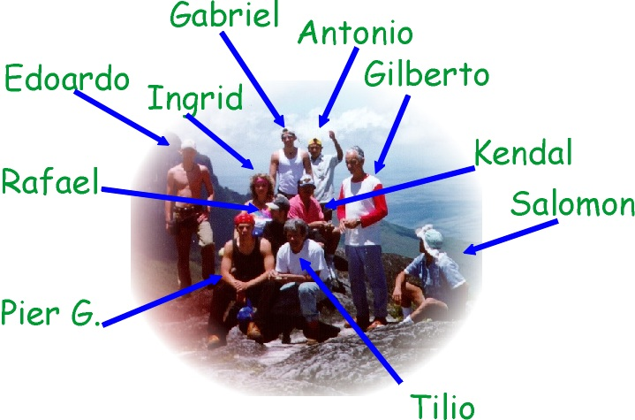


2. Entender el grupo.

Los catequistas, como animadores de grupos, deben desarrollar actitudes y lenguajes grupales en conformidad con los catequizandos y según los objetivos y los programas formativos que siguen.

Las preguntas convenientes

Se deben preguntar cosas como éstas que son decisivas para animar:

- ¿Qué es un grupo de catequesis y cómo funciona el mío para que cumpla con los objetivos asumidos?

- ¿En qué momento se halla de sus proceso vital y cómo puedo actuar para que
haya buenos resultados?

¿Qué proceso ha seguido hasta ahora y qué puedo hacer para mejorar el ritmo, el compromiso y la eficacia?

- ¿Qué supone el grupo concreto que animo en la catequesis y cuáles son sus posibilidades, para no exigir ni más ni menos de lo que se puede pedir?

- ¿Cómo animar mejor el grupo y tratar a cada uno según su personalidad, sus circunstancias y sus recursos?

- ¿Qué riesgos o alteraciones se pueden producir y cómo prevenirlas?

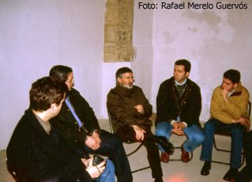

Respuestas y actuaciones

Responder a estas demandas acertadamente es condición para obrar bien. Puede parecer una formulación artificial y rutinaria. Pero es decisivo no moverse fuera de la realidad.
En el fondo es lo que nos preguntamos cuando tratamos con cualquier persona a la que pretendemos ayudar. Además de la empatía respecto a ella, está el conocimiento y la adaptación, no sólo de las personas sino del grupo resultante de esas personas.
El peligro de todo educador es la unificación de procedimiento en aras del orden o la uniformidad de exigencias en beneficio de los resultados.
Pero cuando se trata con personas libres, diferentes, activas, y en temas tales como los religiosos, en el orden de la información y en el terreno de la voluntad, los comportamientos educativos deben ser muy bien estudiados y puestos en funcionamiento.

3. El grupo de catequesis

El grupo de catequesis no es un simple equipo de trabajo, no es una clase sin más, no es una convivencia cristiana, no es un conglomerado o una suma de individuos, ni tampoco es una verdadera comunidad, aunque muchas veces se le aplique el término.

Es una realidad nueva y original que se tiene que aglutinar. Es un pequeño conjunto de personas que puede evolucionar a comunidad. Además, por lo general, está compuesto de niños y jóvenes con todo lo que su inmadurez humana y espiritual implica

Como tal tiene que verlo el catequista.

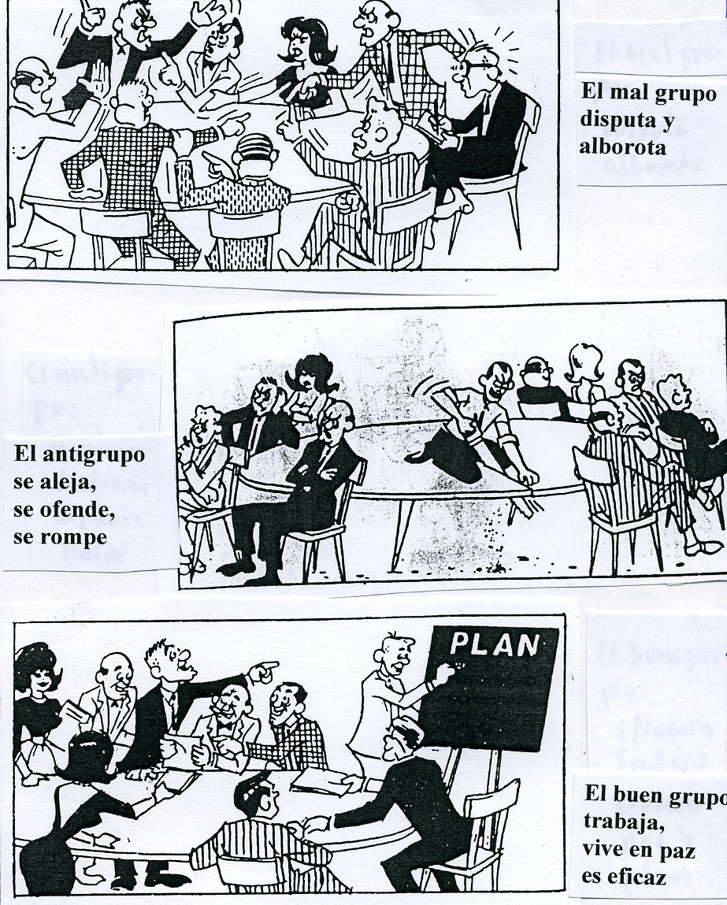

En lo humano

Está formado por pluralidad de personas y no todos pueden ser tratados de la misma forma. Cada miembro tiene su propia historia, sus condicionamientos, sus limitaciones... Existen relaciones mutuas entre los participantes. La interrelación permite que se suscite confianza, clima de diálogo, dinámica de encuentro y cohesión.

Participan en una finalidad compartida y aceptada por todos. El objetivo motiva al grupo y es fuente de creatividad. Y realizan una tarea común de formación, que es su razón de ser.

Los miembros se compenetran entre sí. Cada uno aporta su riqueza, lo que es y lo que tiene. Los miembros van configurando una historia común. Es la historia del grupo, que sólo ellos pueden comprender bien. Es la que permite dialogar con otros grupos, compartir y contrastar la vida con los demás.
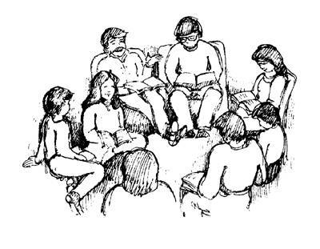
En lo religioso.

El grupo de catequesis es un reflejo de la Iglesia, comunidad de creyentes que aman a Cristo y viven de su espíritu sobrenatural. En la medida de lo posible, también tiene que cultivar las virtudes cristianas: la comprensión y el amor, el sentido de respeto y la solidaridad, el amor a la justicia, la valoración de las personas.

El grupo de catequesis llega a la madurez cuando se siente dueño de sí, cuando tiene conciencia de que es vivo, cuando genera su propio dinamismo de crecimiento.

Se dan en el grupo formas de desarrollo humano; pero su riqueza está en los valores espirituales que se cultivan, se comparten y se promueven. Las personas se sienten acogidas y libres, porque se saben estimadas y mutuamente respetadas. El grupo de catequesis nace para educar la fe de los miembros que lo componen y esto supone, instrucción, participación, colaboración, experiencias y vitalidad.

En lo pedagógico

El grupo debe tener claros los procedimientos y el catequista debe disponerlos para conseguir el desarrollo de los planes. Hay muchos tipos de grupos: de convivencia, de oración, de apostolado social, de sensibilización misionera, etc. Cada uno tiene su función y su dinámica.

El grupo de catequesis busca una ayuda a la educación de la fe. Educación supone instrucción, supone formación y supone vida y compromiso. La originalidad de la catequesis y del grupo catequístico es que todo ello lo debe conseguir, no desde estructuras académicas ni desde formas más espirituales, sino desde las dinámicas catequísticas que son a la vez aptas para instruir en la doctrina cristiana, válidas para formar la conciencia recta y capaz de promover la educación de la fe.


4. Lenguajes grupales.

Son muchos y suponen la capacidad de conseguir compenetración e intercambio espontáneo de relaciones. Reclaman dotes naturales para fomentar la actividad y participación. Se adquieren, en gran medida, si se actúa con flexibilidad y se adapta el dirigente a la edad, al nivel madurativo, a la frecuencia de encuentros, a los objetivos propuestos.

Entre las múltiples técnicas o recursos grupales, podemos citar algunos muy aprovechables en los grupos de catequesis:

1. En grupo pequeños.

Son pequeños los que tienen pocos miembros y se establecen relaciones de cercanía entre los miembros con facilidad. Estos grupos se forman por 3, 4, 5 y hasta 7 ú 8 miembros. El número pequeño permite el vínculo fácil.

Se usan en estos grupos recursos que fomenten la cercanía, el conocimiento mutuo, la proximidad incluso física.

Algunos nos dan idea de ello:

- El coloquio o conversación dirigida a fines determinados previamente.

- La entrevista o cuestionario verbal, a veces preparado por escrito, en el que se debe tomar postura y responder con rapidez a las propuestas que se van formulando.

- El debate, que es una discusión con atención preferente a las razones del otro, pero en el que se estimula la reflexión por el hecho contrastar las diversas opiniones.

- El trabajo en mosaico (pattern), en el que cada uno realiza una exposición con esfuerzo, con miras a conjuntar todo al final en una puesta en común más o menos dirigida a un objetivo.

- Proceso investigador es la acción en que se formula una meta o plan repartido en todos.

4.2. En grupos medianos

Suelen tener de 9 a 20 miembros. En ellos se emplean recursos que tratan de superar el distanciamiento que impone el número y hagan posible conseguir un objetivo común.

Algunos de los mejores son:

- Técnica del rumor es formular una posibilidad o dato "que se dicen" y contrastar su veracidad o discutir los modos de responder con acciones eficaces de búsqueda, documentación y contraste.

- Phillips 6.6, o técnica de corrillos, es solicitar la aportación de algunas ideas al grupo general. El mejor resultado es hacer grupos de 6 miembros para que digan 6 ideas en 6 minutos.

- La lluvia de ideas equivale a dejar cauce libre, una vez dispuesto el auditorio, para aportaciones espontáneas en torno a una cuestión viva, cercana, caliente y desafiante.

- El Debate, contraste o choque, lleva a combatir planteamientos irritantes, contraponiendo alternativas viables.

- El cuchicheo es preparar el ambiente con un sondeo de opiniones por parejas o vecinos de sala, en forma espontánea o mediante cuestionario interpuesto.

4.3. En grupos grandes.

Son los que pasan de 20 miembros, lo cual imposibilita, tanto más cuanto más sea el grupo, el personalizar la acción catequética. Se emplean recursos conducentes a vencer el anonimato, la indiferencia o la pasividad.

- Charla o conferencia estimulada supone introducir algún sistema de control (notas, grabación, documento final).

- Panel equivale a exposición múltiple y contrastada, en la que el oyente ha de tomar postura ante diversas ofertas presentadas.

- Juego de papeles implica señalar roles o respuestas preconcebidas y provocar argumentación en favor o en contra de ellas entre los que presencian su exposición.

- Encuesta diagnóstica supone explorar rápida y eficazmente la información inicial y la final. En los oyentes se suscitan las respuestas de forma personalizada y comprometedora.

- Técnica del seminario y del simposium exige realizar aportaciones personales sobre un tema.

5. Animación del grupo catequético

Animar un grupo es avivar el dinamismo que tiene dentro: suscitar, transformar, fomentar actitudes positivas, poner en movimiento recursos, favorecer la participación de todos. Es un arte, pero requiere también una técnica. El arte se posee por naturaleza. La técnica, la dinámica, la pedagogía se consigue con la buena preparación y la experiencia.



Catequista animador

El catequista, en cuanto animador, debe conocer en profundidad al grupo. Y debe revestirse de actitudes que estimulan su acción:

- Apertura a las personas y a la realidad en que viven para moverse con los catequizandos desde la realidad.

- Sociabilidad: acoger a todos tal y como son y descubrir los vínculos que les unen en cuanto grupo.

- Colaboración: dejar que el protagonismo lo lleven los miembros del grupo, superando actitudes académicas y no actuando sin otras más pastorales.

- Talante democrático, que lleva a valorar las aportaciones, vengan de quien vengan.

- Solidaridad, integración, servicio y dedicación, que facilita poner la propia vida a disposición de los otros: el tiempo, las simpatías, la confianza, hasta los posibles recursos materiales.

El catequista cristiano debe ser solidario especialmente con los más pobres y más pequeños del grupo.

- Optimismo ante la vida. Con posturas positivas y reforzadoras del bien la catequesis es viva; con desconfianza, susceptibilidad y pesimismo la catequesis es imposible.

- Empatía y diálogo, lo cual exige ser sensible a los sentimientos de los demás, saber renunciar a los propios gustos, ideas o deseos.

- Sumisión y sentido de la dependencia jerárquica. Se deber buscar la verdad y transmitirla como intermediarios, no como propietarios.

- Espíritu emprendedor, que brota de la capacidad de afrontar el riesgo. También procede del compromiso asumido con alegría y esperanza.

- Madurez personal: afectividad equilibrada y positiva. Se manifiesta en la responsabilidad ante sí mismo y ante cada uno de los miembros del grupo.

- Fraternidad: que el grupo entero reconozca a cada miembro como un valor, como un hermano en quien encuentra apoyo, orientación y ayuda.

Disposiciones

El catequista no es sólo un simple animador de grupo. Es sobre todo un testigo adulto de la fe ante sus catequizandos todavía inmaduros. Es intermediario entre Dios y los hombres, entre la Iglesia y los catequizandos, para lograr el cultivo de los valores cristianos.

- Tiene siempre ideas claras y objetivos concretos, para servir de referencia.

- Debe ofrecer calor comunicativo, simpatía, comprensión, alegría, nunca desconfianzas.

- Posee imaginación creadora más que actitud de defensa mítica. Habla de Dios desde la fe, no desde la cultura y la razón.

- Muestra interés por participar y acoge la aportación con agradecimiento, en lugar de imponer opiniones dogmáticas sin oportunidad de interpelaciones o a veces de disentimiento.

- Encauza con habilidad el trabajo y pone su capacidad directiva y animadora al servicio de las personas no sólo de las ideas y de las doctrinas.

Labor del catequista

El catequista, en cuanto animador grupal, tiene que promover valores humanos. Sin auténticas virtudes naturales de dirigente y servidor, no podrá realizar la animación de la catequesis, por muy piadoso que sea. Por eso necesita, además del sentido religioso tres disposiciones básicas:

* La autoridad, que es actitud tan diferente del poder o de la fuerza. Sólo la experiencia hace posible una autoridad suave, benévola...

* La cordialidad, la generosidad, la disponibilidad, la bondad. Y ello requiere grandes dosis de habilidad y soltura generosa.

* La claridad de objetivos, de modo que el grupo cumpla su razón de ser. No hay que reducir el grupo de catequesis con uno convivencia o de trabajo.

